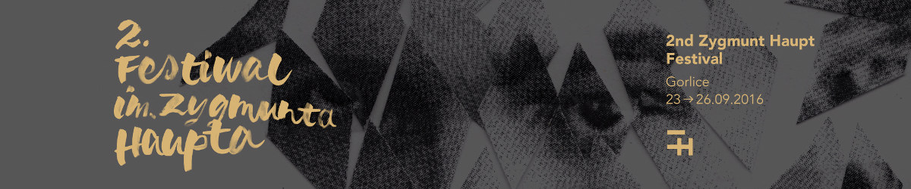

2. FESTIWAL IM. ZYGMUNTA HAUPTA | 23-26.09.2016 | GORLICE
festiwalhaupta.pl | czarne.com.pl | mbpgorlice.info

W dniach 23-26 września 2016 w Gorlicach odbędzie się druga edycja Festiwalu im. Zygmunta Haupta. Festiwal stanowi wspólną inicjatywę osób i instytucji, którym bliski jest cel promocji twórczości Zygmunta Haupta, największego z niesłusznie zapomnianych polskich pisarzy. Inicjatorem wydarzenia jest Andrzej Stasiuk, który pełni funkcję Dyrektora Artystycznego festiwalu. Festiwal jest zaplanowany jako cykliczny, odbywający się co roku.

Wydarzenie ma dwa podstawowe cele. Pierwszym jest przywrócenie pamięci o wyjątkowym pisarzu, jakim był Zygmunt Haupt, przybliżenie odbiorcom jego sylwetki twórczej i życiorysu wraz z kontekstem historycznym jego czasów. Realizacji tego celu służą spotkania tematyczne z udziałem badaczy twórczości patrona festiwalu. Drugim celem wydarzenia jest udział w rozwoju polskiej sceny literackiej, promocja czytelnictwa i wartościowych zjawisk współczesnej literatury i sztuki. Podczas festiwalu odbędzie się więc szereg spotkań z renomowanymi autorami i autorkami, a także wydarzenia towarzyszące. Wszystkie wydarzenia programu są niebiletowane.

Naszym celem jest kreowanie aktualnej sceny literackiej poprzez zestawianie ze sobą renomowanych pisarzy oraz debiutantów i wartościowych autorów, którzy choć nieznani szerokiemu gronu odbiorców, zasługują w naszej opinii na przybliżenie ich twórczości odbiorcom. Gośćmi festiwalu są prozaicy, poeci i reporterzy.

Pierwsza edycja wydarzenia (2015) spotkała się z dużym zainteresowaniem autorów, środowiska opiniotwórczego i odbiorców. Udało nam się wykreować wydarzenie, które łączy prezentację wartościowych autorów z wyjątkową atmosferą spotkania literackiego – twórców i odbiorców, a swoim programem nawiązuje do wielokulturowej tradycji regionu.

Organizatorami Festiwalu są Akademickie Biuro Kultury i Sztuki Alma Art, Miejska Biblioteka Publiczna im. Stanisława Gabryela w Gorlicach, Miasto Gorlice oraz Wydawnictwo Czarne. Wydarzenie nie mogłoby się odbyć bez wsparcia naszych partnerów, którymi w tym roku są: Instytut Goethego w Krakowie, Instytut Słowacki w Warszawie, Wydawnictwo Książkowe Klimaty, Gorlickie Centrum Kultury oraz Dark Pub w Gorlicach.

